*МК по созданию Новогодней открытки " Снеговик"*

**Цель:** создание новогодней открытки своими руками.  
 **Задачи**:   
 -формировать навыки работы с бумагой;  
 -развивать творческие способности и эстетический вкус;  
 -воспитывать желание сделать приятное родным и близким,  
 -воспитывать интерес к предстоящему празднику Новому году и его традициям.

Новый год это самое прекрасное время. Время не только верить в чудеса но и создавать их.

И сегодня я покажу вам как создать свое чудо: Новогоднюю открытку.

1. Для этого нам понадобится :

* Ножницы
* Клей ПВА
* Лист бумаги белый А4
* Цветной картон голубого или синего цвета
* Цветная бумага
* Простой карандаш
* Круглый колпачок
* Снежинки - пайетки

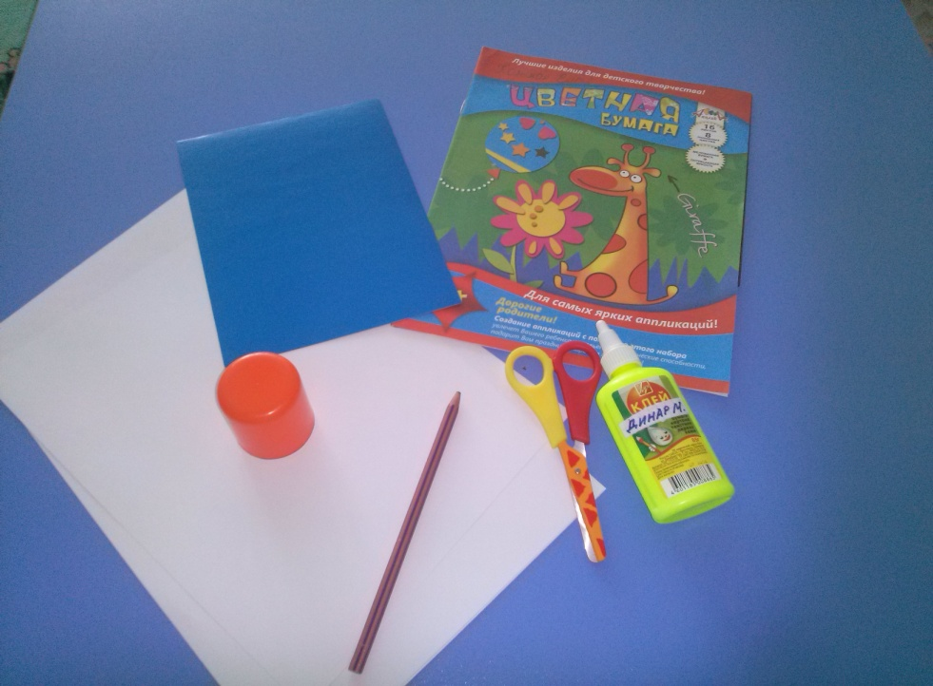

2. С начало мы берем колпачок прикладываем его к листу белой бумаги и обводим . Таким образом делаем по всему листу.

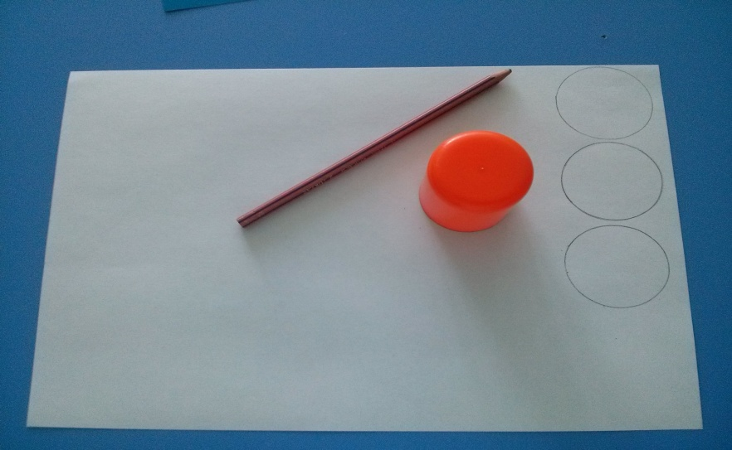

3. Теперь полученные круги вырезаем.

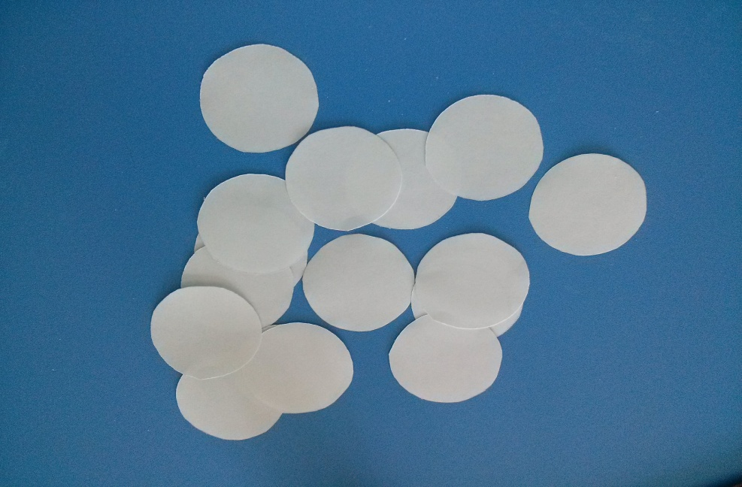

4.Делаем снеговика. Берем Цветной картон и 2 белых кружка , приклеиваем их друг над другом. Между кружками оставляем небольшое расстояние, для шарфика.

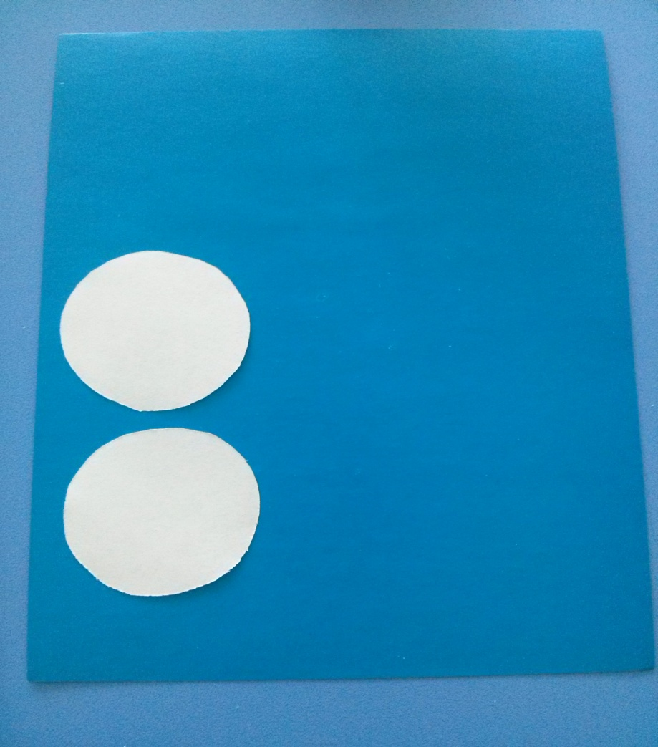

5. Берем несколько кружков и режем их пополам , для снежных сугробиков. Приклеиваем их в произвольной форме.

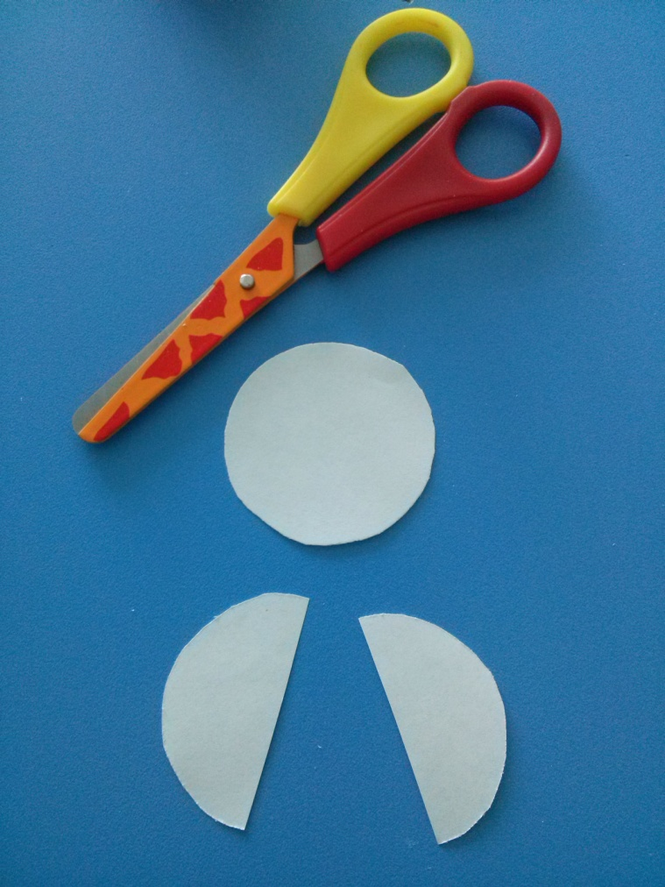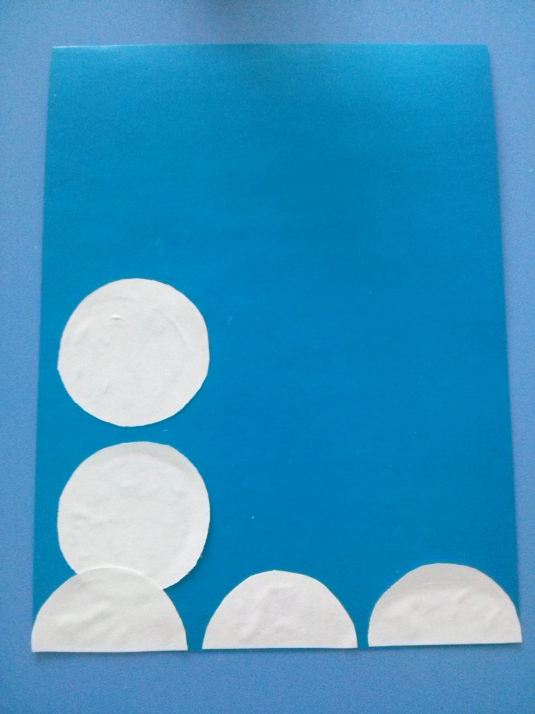

6. Берем кусочек цветной бумаги красного цвета и отрезаем 2 полоски одинакового размера .

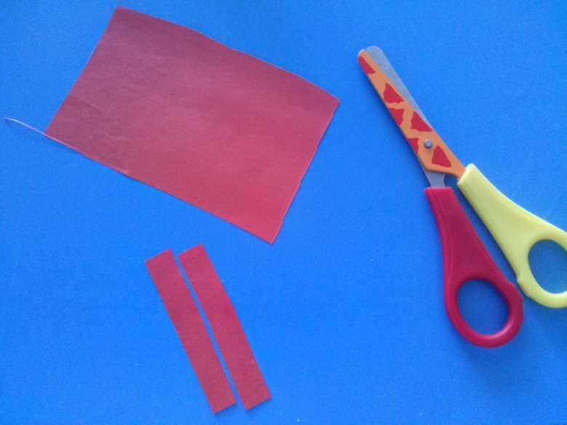

7. Приклеиваем нашему снеговику шарфик. И помпончик вырезанный из цветной бумаги желтого цвета.

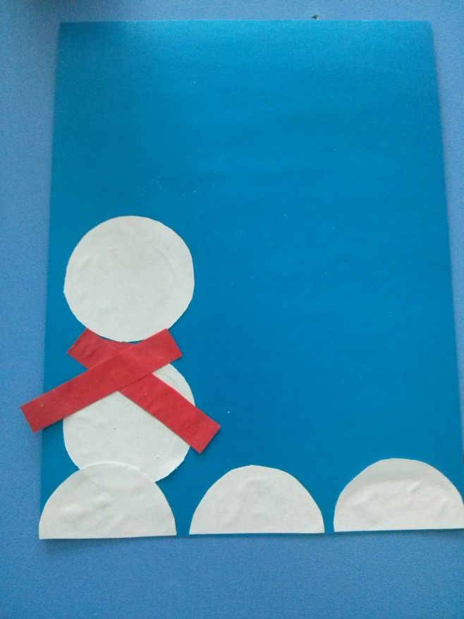 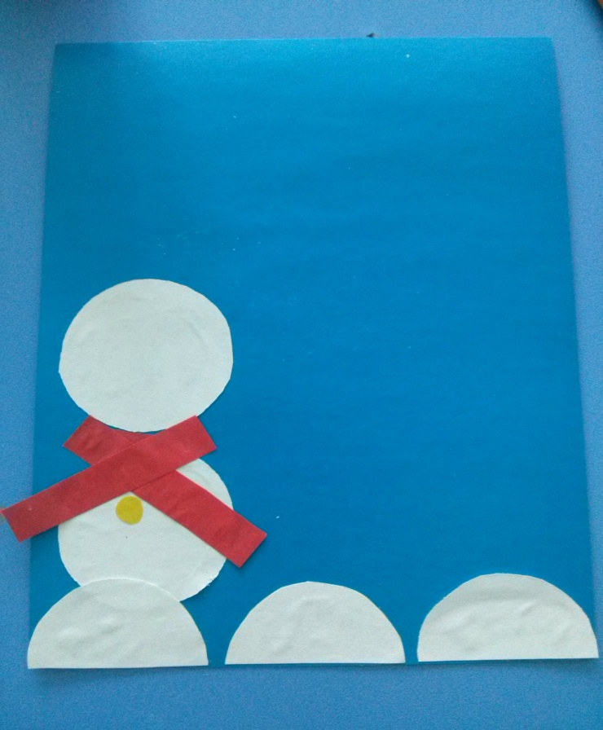

8. Из цветной бумаги коричневого цвета вырезаем ствол дерева и приклеиваем его на картон.

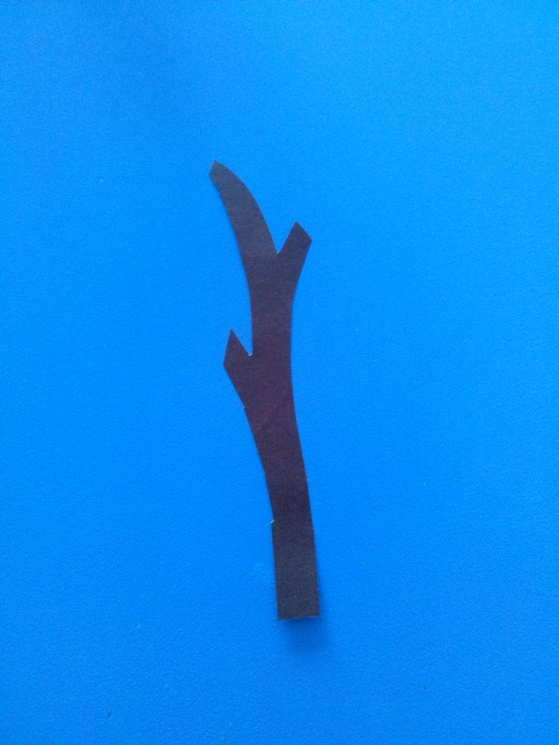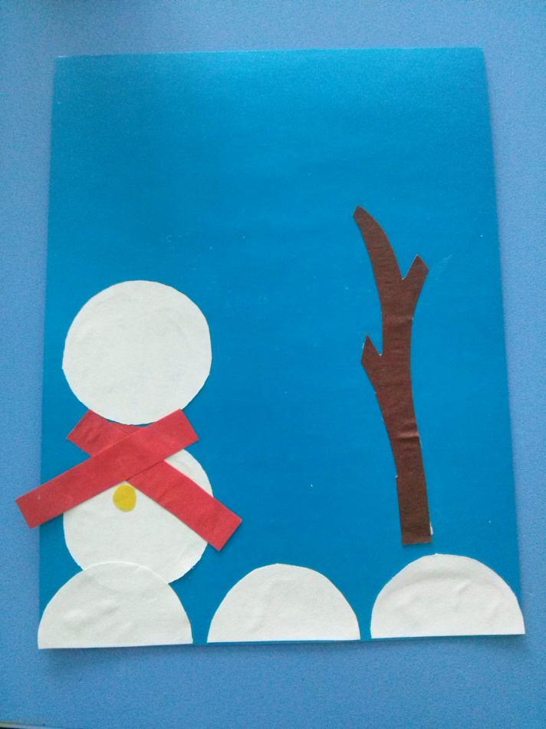

9. теперь приклеиваем сугробики и закрываем ствол дерева ,так чтобы оно не висело в воздухе.

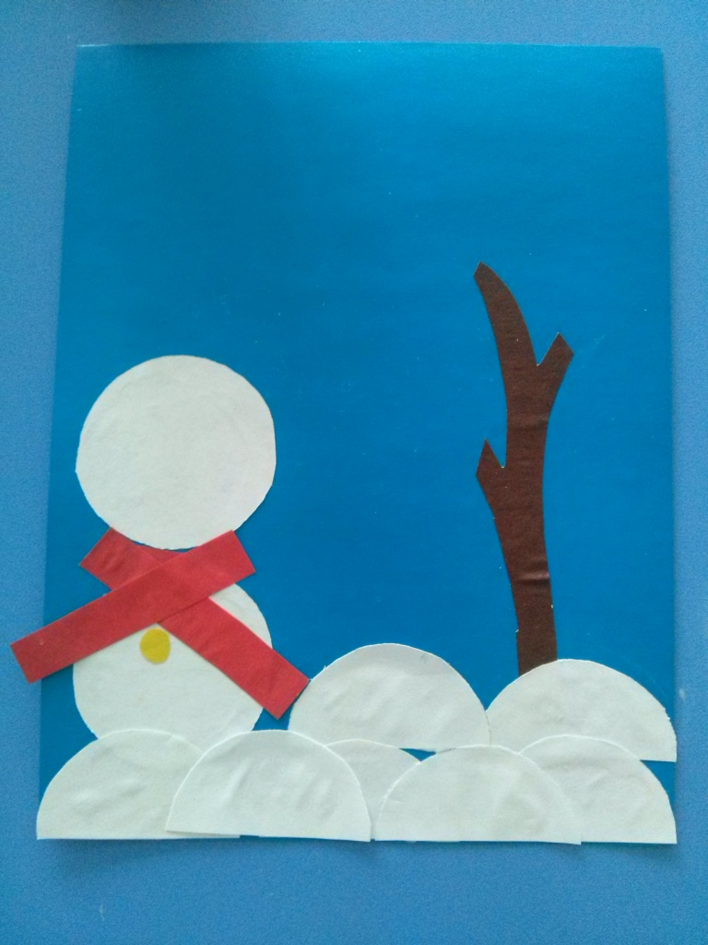

10. Теперь создаем снежное дерево. Берём кружки из белой бумаги и приклеиваем их к веткам дерева.

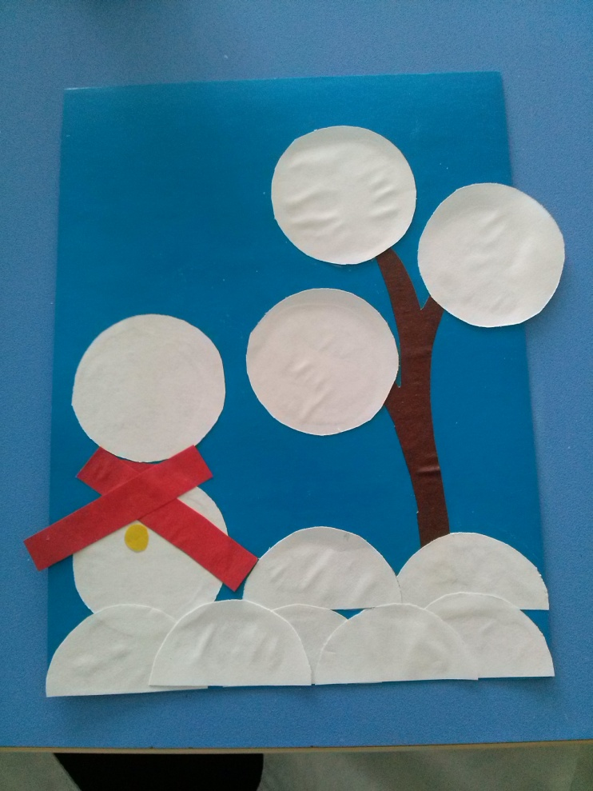

11. Вырезаем колпак для снеговика из цветной бумаги красного цвета. Приклеиваем.

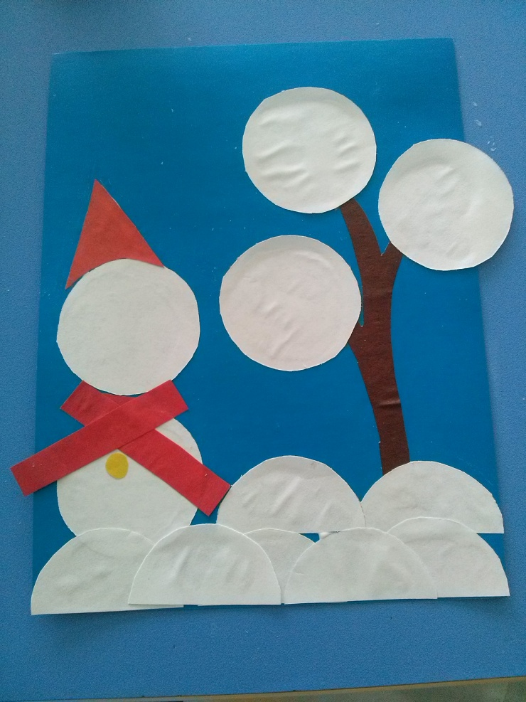

12. Декорируем колпак снеговика полосками и помпоном.

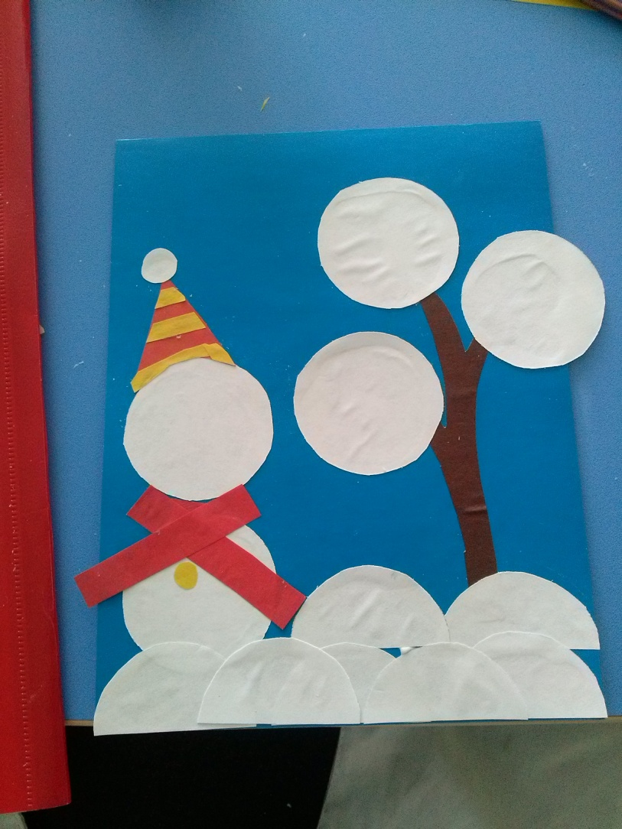

13. Берем цветные фломастеры красного и черного цвета , рисуем снеговику рот, глаза и руки. Из цветной бумаги оранжевого цвета вырезаем нос и приклеиваем.

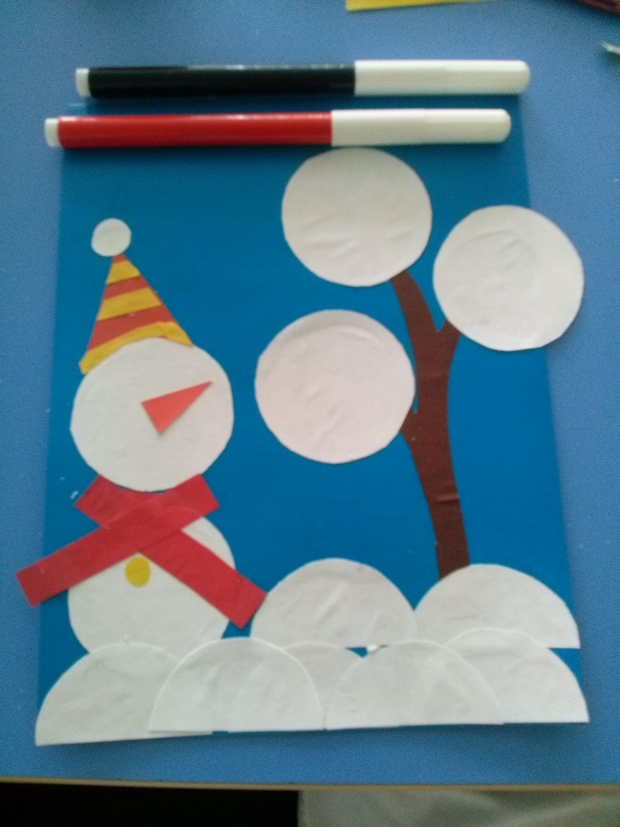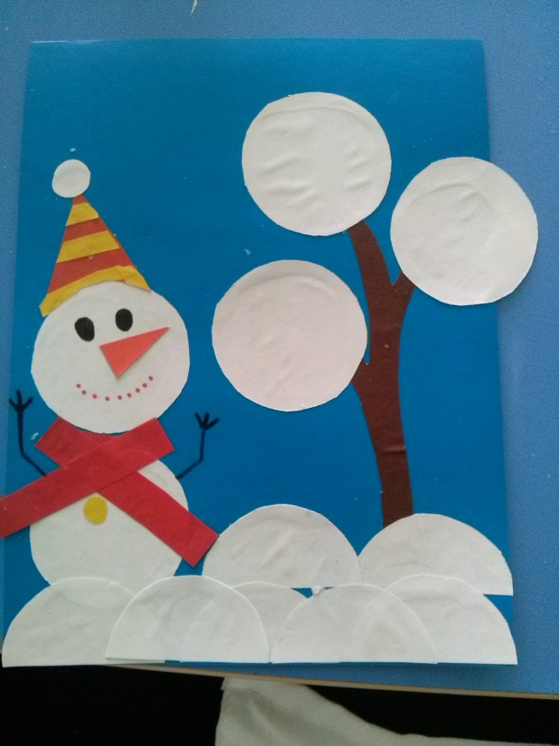

14. Декорируем нашу открытку цветными снежинками.

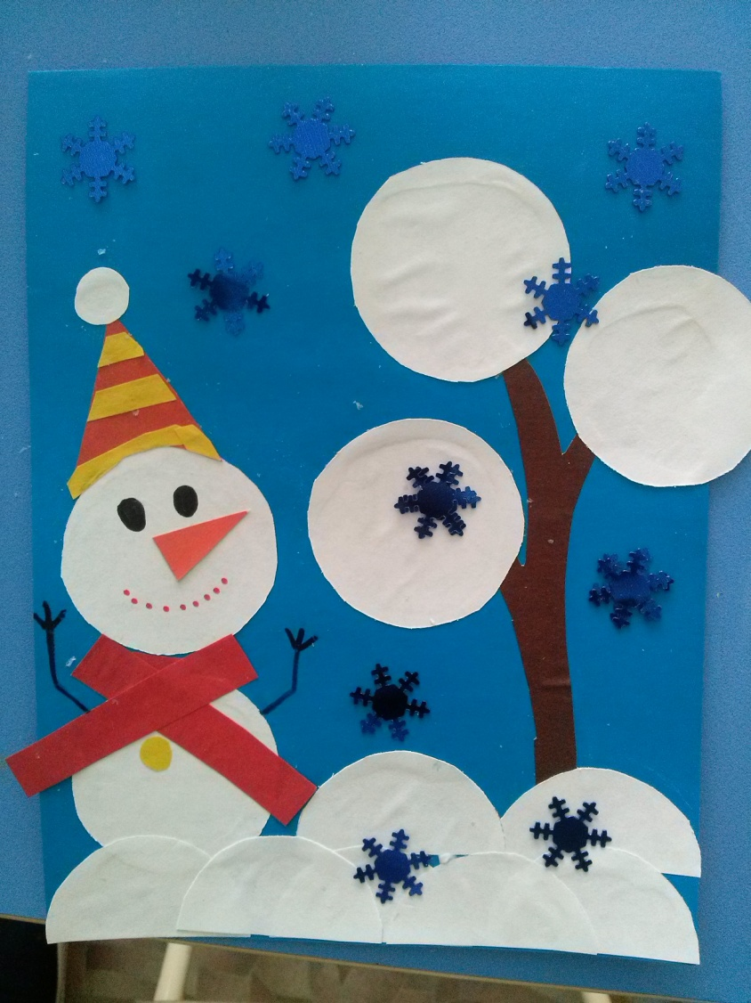

*Наша открытка готова!!!*

*Как же приятно будет получить такую открытку сделанную своими руками!*

*Спасибо!!!!!*